Технічні науки
УДК 004.94
Печковський О. К.
студент 2 курсу
Ліхоузова Т. А.
к.т.н., доцент кафедри інформатики та програмної інженерії
Київський політехнічний інститут ім. Ігоря Сікорського

МОДЕЛІ ДЛЯ ДИФЕРЕНЦІАЛЬНОЇ ДІАГНОСТИКИ
ЕРИТЕМАТОЗНО-СКВАМОЗНИХ ЗАХВОРЮВАНЬ

Диференціальна діагностика еритематозно-сквамозних захворювань є справжньою проблемою дерматології. Адже одна клінічна чи гістопатологічна ознака може свідчити про різні захворювання, тоді як одне захворювання може проявлятися цілою низкою ознак. Тому так важливо мати можливість аналізу сукупностей ознак для пришвидшення і полегшення визначення захворювань.
Еритематозно-сквамозні захворювання (ESD) включають шість класів шкірних захворювань [1], які мають деякі ознаки та симптоми псоріазу з почервонінням (еритемою), що спричиняє втрату клітин (сквамоз). Точні причини цих захворювань залишаються загалом невідомими, але вони можуть бути комбінацією спадкових факторів та факторів навколишнього середовища, які можуть впливати на людей у будь-якому віці. Саме тому розрізнення цих захворювань за сукупністю проявів є важливим завданням сучасної дерматології.
Для вирішення поставленої задачі був обраний датасет «Dermatology Dataset (Multi-class classification)». Цей набір даних складається з клінічних та гістопатологічних ознак, виявлених у 366 пацієнтів. Даний датасет містить в собі одну таблицю, що складається з 35 стовпців (12 клінічних ознак, 22 гістопатологічні ознаки, а також стовпець class). Стовпець class містить номер класу захворювання пацієнта (від 1 до 6). Ознака сімейного анамнезу (family_history) має значення 1, якщо будь-яке з цих захворювань спостерігалося в сім'ї пацієнта, і 0 в іншому випадку. Ознака age просто відображає вік пацієнта. Кожній іншій клінічній та гістопатологічній ознаці було присвоєно ступінь в діапазоні від 0 до 3. Тут 0 означає, що ознака була відсутня, 3 - максимальний можливий прояв, а 1, 2 - відносні проміжні значення. Цікаво, що жоден з пацієнтів з датафрейму не має максимального можливого прояву ознаки eosinophils_infiltrate. Також примітно, що в датафреймі є пацієнт(и) з віком менше 1 року. Логічно, адже дерматологічні проблеми притаманні навіть новонародженим. Для кращого розуміння картини побудуємо графік розподілу класів захворювань серед пацієнтів (рис. 1).
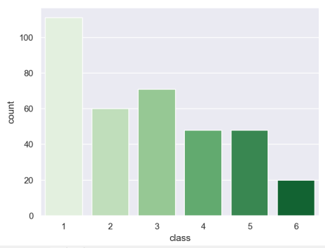
Рисунок 1 – Розподіл класів захворювань серед пацієнтів
Для побудови моделей прогнозування класу обрано два методи: K-Nearest Neighbors та Decision Tree Classifier.
K-Nearest Neighbors – метод класифікації, простий для розуміння та реалізації. Об’єкт призначається до класу, який є найпоширенішим серед k його найближчих сусідів (k — додатне ціле число, зазвичай невелике). Якщо k = 1, то об’єкт просто призначається до класу цього єдиного найближчого сусіда [2]. Завдяки такому механізму роботи K-Nearest Neighbors широко використовується в медицині для визначення захворювань за набором проявів. І це не дивно, адже класифікація цим методом для мене схожа на роботу лікаря, який, маючи повну сукупність симптомів та аналізів, також ставить діагноз за «найближчими сусідами» (схожими ситуаціями) зі своїх знань та досвіду. Алгоритм KNN не вимагає підготовки перед прогнозуванням, а це означає, що можна швидко змінювати тренувальну вибірку (наприклад, додавати нові дані).
Decision Tree Classifier працює на основі дерева рішень. Для кожного атрибута в наборі даних алгоритм дерева рішень формує вузол, де найважливіший атрибут розміщується в кореневому вузлі. Алгоритм починає з кореневого вузла і рухається вниз по дереву, дотримуючись відповідного вузла, який відповідає «рішенню» (виконаній умові). Цей процес триває до тих пір, поки не буде досягнутий листовий вузол, який містить прогноз [3]. Класифікація з допомогою Decision Tree Classifier теж схожа на роботу лікаря, коли наступна інформація, яка йому потрібна, залежить від поточної відповіді пацієнта чи щойно отриманих результатів аналізів. Варто також зазначити, що даний метод дуже швидкий та ефективний, якщо порівнювати його з іншими алгоритмами класифікації. Саме тому було вирішено, що ці методи добре працюватимуть з дерматологічним датасетом, адже для даного випадку вони є частково машинним аналогом роботи справжніх лікарів.
Визначення ознак, які варто включити в моделі. На жаль, 358 рядків – це занадто мало для хорошої моделі прогнозування за усіма 34 ознаками. Потрібно визначити, які ознаки впливають на клас захворювання пацієнта найбільше. Для цього розрахуємо кореляційну матрицю методом Спірмена і проаналізуємо модулі кореляцій між стовпцем "class" та усіма іншими стовпцями, відсортовані за зростанням. Отримані дані інтерпретуються дуже просто: чим більше значення, тим більше відповідна ознака впливає на клас захворювання. Але в такому випадку напрошується питання: яку кількість ознак маємо взяти для моделей, щоб їм можна було довіряти? Щоб відповісти на це питання, почали з 20 ознак і, поступово зменшуючи кількість, подивилися як змінювалася точність моделі. Якщо даних замало, то точність буде стрибати вгору/вниз, а якщо достатньо - мінятиметься монотонно. У ході цього експерименту зупинилися на 10 найбільш значущих ознаках, моделі з якими видавали більш-менш хороший результат. На проміжку більше 10 ознак точність моделі дійсно стрибала, а менше 10 ознак почала падати, особливо різко вона падає після 8 ознак.
Перед тим, як створити моделі, розділили дані на 80% тренувальних та 20% тестових.
Спочатку було знайдено оптимальне значення параметра n_neighbors для класифікатора KNeighborsClassifier, для чого використано GridSearchCV з бібліотеки scikit-learn. Оптимальне значення параметру дорівнює 6. Далі побудували модель та оцінили її точність на тестових даних: accuracy=0.70833. Детальніше про помилки моделі нам розкаже матриця невідповідностей.
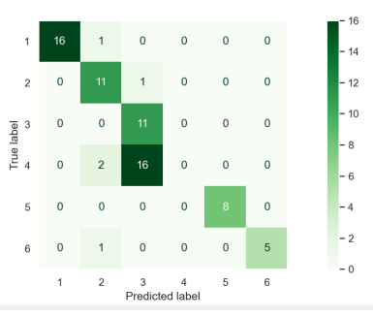
Рисунок 2 – Матриця невідповідностей для KNN
Як бачимо, модель не ідентифікувала захворювання жодного пацієнта до класу 4, натомість більшості пацієнтів класу 4 був наданий клас 3. Бачимо, що модель не є придатною для визначення класу 4. Довіряти визначеному моделлю класу 3 теж не варто, бо він може виявитися класом 4. З іншими класами результат доволі точний.
Створимо модель Decision Tree Classifier на основі тренувальних даних та оцінимо її точність; accuracy=0.70833 (рис.3). Як бачимо, і ця модель не ідентифікувала захворювання жодного пацієнта до класу 4, натомість більшості пацієнтів класу 4 був наданий клас 3.
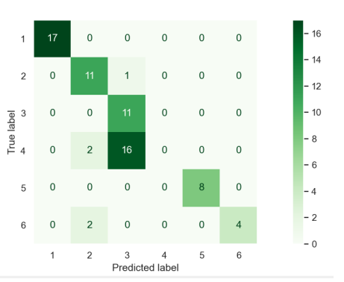
Рисунок 3 – Матриця невідповідностей для DTC
Отже, маю точності моделей, які показані на рисунку 4.
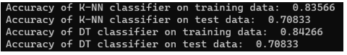
Рисунок 4 – Порівняння точностей моделей KNN та DTC
Видно, що обидві моделі показали ідентичну точність для тестових даних. Проте у випадку з тренувальними даними DTC показала трохи кращий результат. Обидві моделі показують не максимальний результат для даних, на яких вони були натреновані. Це свідчить про те, що на клас захворювання немало впливають і ті ознаки, які я відкинув через недостатню кількість рядків в датасеті.
Тепер знову розглянемо матриці невідповідностей моделей. Як бачимо, DTC безпомилково визначила захворювання 1 класу, тоді як KNN віднесла одного пацієнта з 1 класом до 2 класу. Але з визначенням 6 класу краще впоралась KNN, помилившись лише раз, віднісши 6 клас до 2 класу, тоді як DTC зробила цю помилку для двох пацієнтів. Усі інші правильні та неправильні результати у обох моделей збігаються. Обидві моделі не розпізнали жодного випадку 4 класу, майже повністю занесли відповідних пацієнтів до 3 класу. Це свідчить про те, що 3 та 4 класи дуже схожі за ознаками, за якими були побудовані моделі, а відмінні ознаки між ними не увійшли в перелік 10 найбільш значущих. Логічно, що моделі обирали саме 3 клас, оскільки таких пацієнтів в наборі даних більше, ніж 4 класу (рис. 1).
Еритематозно-сквамозні дерматологічні захворювання мають багато проявів та надзвичайно складні для діагностики. Тому необхідно впроваджувати сучасні технології для їх швидшого та ефективнішого визначення.
Через нестачу даних в датасеті під час дослідження були з’ясовані ознаки, які найбільше впливають на клас захворювання. Це допомогло створити непогані моделі, але, на жаль, ознаки, що належним чином розрізняють 3 та 4 класи, до них не увійшли, тому обидві моделі не здатні ідентифікувати 4 клас, а 3 клас як результат зовсім не викликає довіри. З розпізнаванням інших класів особливих проблем у моделей не виникало.
Список літератури
- Differential Diagnosis of Erythemato-Squamous Diseases Using Ensemble of Decision Trees [Електронний ресурс] / Mohamed El Bachir Menai, Nuha Altayash. – 2014.
URL: https://link.springer.com/chapter/10.1007/978-3-319-07467-2_39
- K-nearest neighbors algorithm. Wikipedia [Електронний ресурс] - URL: https://en.wikipedia.org/wiki/K-nearest_neighbors_algorithm
- Decision Trees in Python with Scikit-Learn [Електронний ресурс] – URL: https://stackabuse.com/decision-trees-in-python-with-scikit-learn/

